1、依次点击校园网校园网主页“学校概况”-“组织机构”-“人事处、教师工作部”，输入用户名密码登陆人力资源管理系统，点击“招聘管理”进入招聘模块

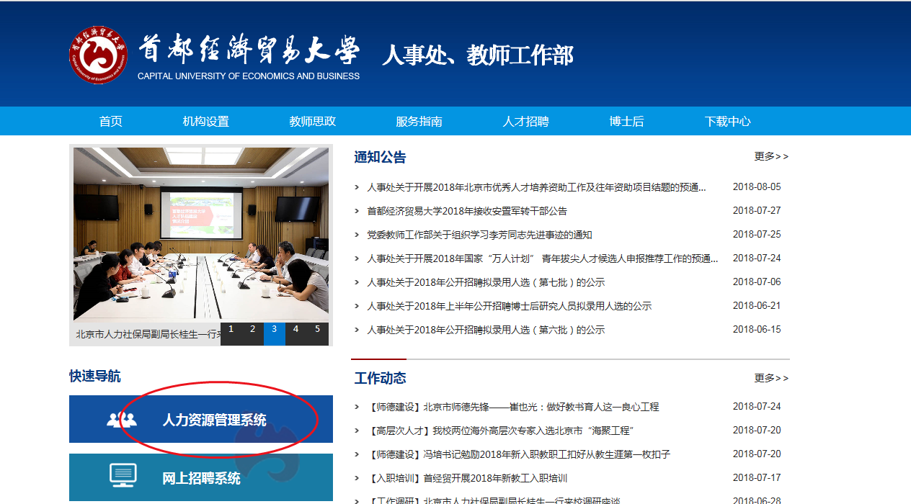

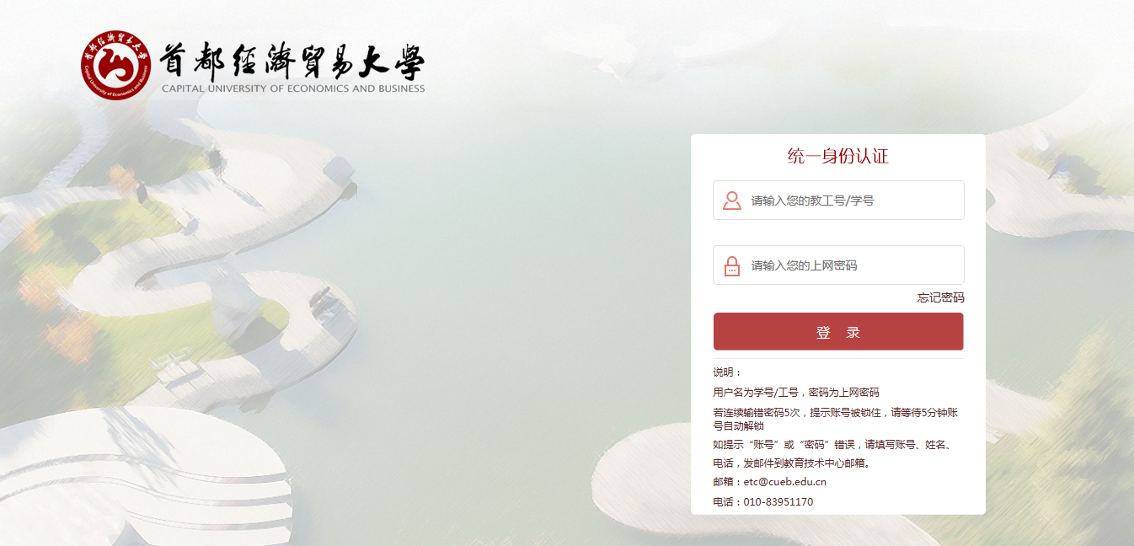

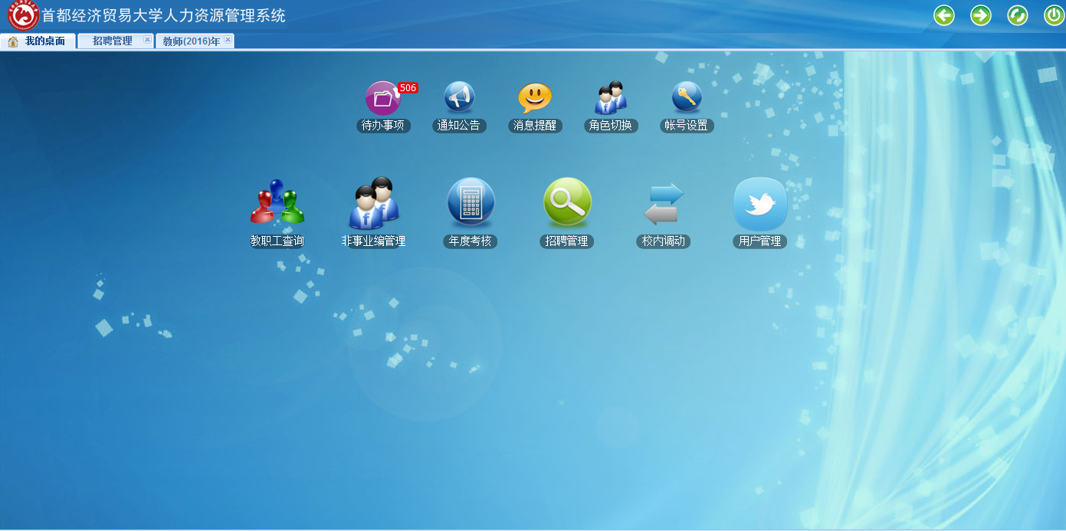

2、点击“教师（2019）年”进入2019年招聘管理

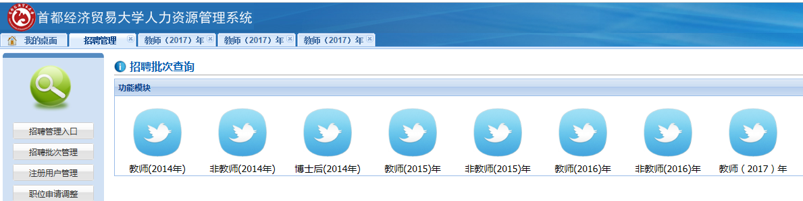

3、点击“联系信息”-“新增”，填写联系信息，确认无误后点击“保存”按钮进行保存

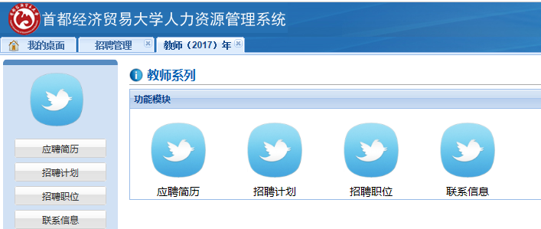

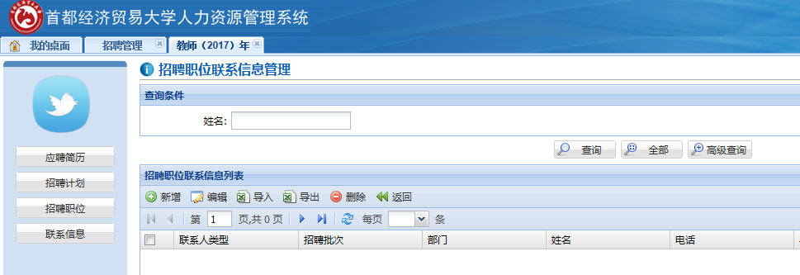

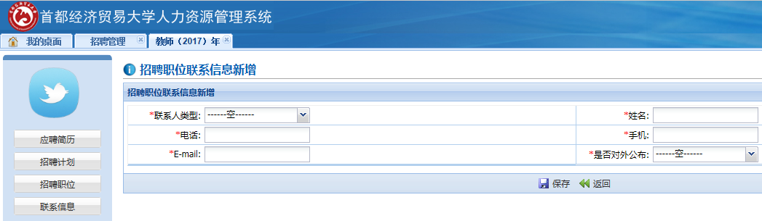

提示：联系信息可填多人，是否对外公布只能选择公布一人信息。其中对外公布信息中只公布办公电话和邮箱。建议对外公布邮箱选择公共邮箱，接收招聘简历，非本人校内邮箱。

4、点击页面左侧“招聘计划”-“新增”增加招聘计划，确认无误后点击“保存”按钮进行保存

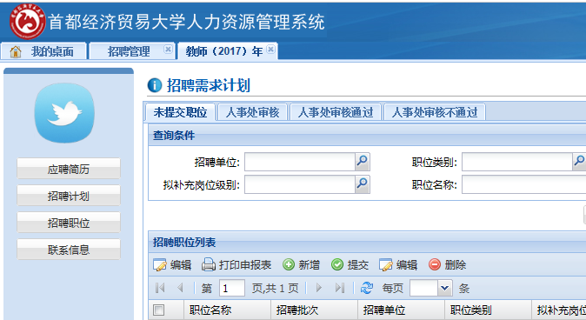

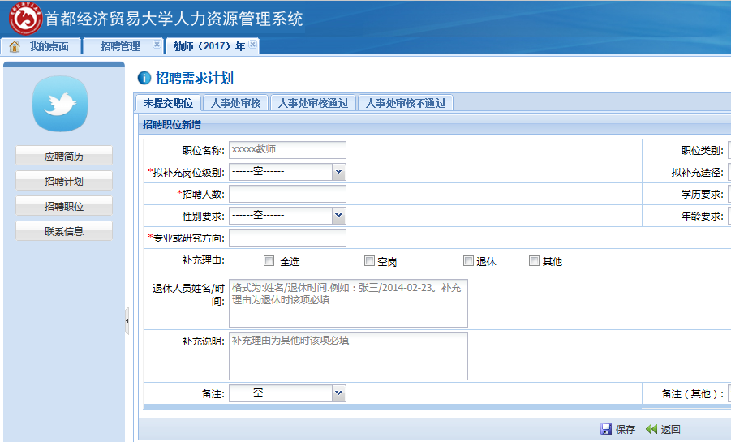

提示：

职位类别必须填写

备注选择其他，必须在备注（其他）中填写说明

5、点击“打印申报表”打印申报计划（备注：直接打印由于浏览器格式问题可能导致打印出来的表格格式有误，请先导出再打印，导出方式为点击“输出”，然后保存即可），请务必先打印申报表再进行提交，提交后将无权限查看计划

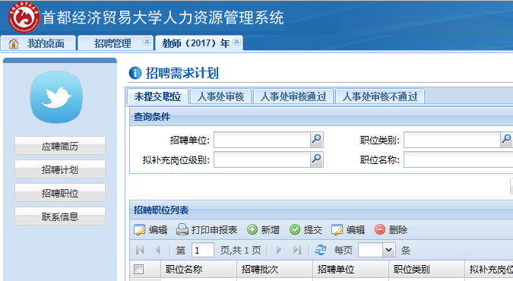

6、点击“提交”提交招聘计划

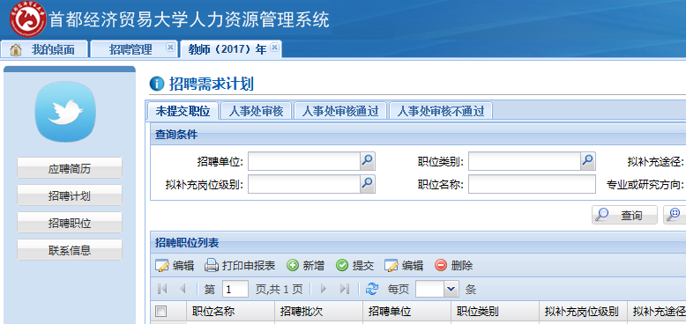

提示：打印申报表后，不要对excel做任何修改，否则系统不能更新信息。由于系统导出表格与学院提交纸质版不一致，人事处将以学院提交纸质版为准对外发布招聘广告。